data wpływu  do Urzędu Miasta Kraśnik |  | KARTA PRZEDSIĘWZIĘCIA  zgłaszanego do projektu pn. Kraśnik – przyjazne miasto  w II etapie konkursu w ramach Programu „Rozwój Lokalny”
Nr karty:
(nadaje pracownik Urzędu Miasta Kraśnik)

OGÓLNE INFORMACJE O PRZEDSIĘWZIĘCIU
Nazwa/tytuł przedsięwzięcia
Proszę nadać proponowanemu przedsięwzięciu krótką nazwę.
Miejsce realizacji przedsięwzięcia
Proszę wskazać adres realizacji przedsięwzięcia (np. nazwę ulicy, numer budynku, numer działki itp.).
Realizator przedsięwzięcia
Proszę wpisać realizatora przedsięwzięcia, który zdaniem zgłaszającego przedsięwzięcie, powinien być głównym wykonawcą przedsięwzięcia (np. jednostka organizacyjna JST, inna instytucja publiczna, przedsię-biorca, organizacja społeczna, osoba indywidualna lub grupa miesz-kańców, itp.) oraz jego/ich rolę w projekcie.
Partnerzy przedsięwzięcia
Jeżeli przedsięwzięcie ma być realizowane w partnerstwie proszę wpisać nazwę/-y Partnera/ów (np. jednostki organizacyjne JST, inne instytucje publiczne, przedsiębiorcy, organizacje społeczne, mieszkańcy, grupy mieszkańców itp.) oraz jego/ich rolę w projekcie.
W przypadku braku Partnera/ów proszę wpisać: NIE DOTYCZY.
OPIS PRZEDSIĘWZIĘCIA
Charakterystyka i zakres realizowanych zadań przedsięwzięcia

Proszę opisać na czym będzie polegało przedsięwzięcie i wymienić główne założenia i zadania/działania w ramach przedsięwzięcia.

Istotne jest, aby pomysł wpisywał się w jeden lub kilka obszarów funkcjonowania miasta, tj.: ŚRODOWISKO, SPOŁECZEŃSTWO, GOSPO-DARKA, ŁAD PRZESTRZENNY, INTELIGENTNE ZARZĄDZANIE MIASTEM, FINANSOWANIE ROZWOJU MIASTA – załącznik 1 do KARTY POMYSŁU,
w zidentyfikowane problemy miasta – załącznik 2 do KARTY POMYSŁU oraz WIZJĘ i CELE STRATEGICZNE – załącznik 3 do KARTY POMYSŁU.
Długookresowe skutki/efekty realizacji przedsięwzięcia

Proszę opisać w jaki sposób przedsięwzięcie wyeliminuje lub ograniczy problemy wskazane prze Państwa powyżej, w długim okresie czasu. Jakie długookresowe (np. za 5 lub 10 lat) pozytywne skutki/efekty może przynieść przedsięwzięcie?
Włączenie odbiorców

W jaki sposób należy, według Państwa, włączyć grupy odbiorców przedsięwzięcia np. mieszkańców (dzieci, młodzież, seniorów, bezrobotnych, itp.) lub podmiotów (np. organizacje pozarządowe, firmy, itd.) w planowanie, realizację, zarządzanie i ocenę skutków realizacji projektu? W jaki sposób Ci, którym projekt ma służyć, mają decydować
o jego realizacji?
Uzasadnienie realizacji przedsięwzięcia – przyczyny/problemy

Proszę opisać przyczyny/problemy, z których wynika potrzeba realizacji przedsięwzięcia i uzasadnić konieczność realizacji przedsięwzięcia.
Mogą to być przyczyny/problemy dotyczące jednego lub kilku obszarów funkcjonowania miasta, tj.: ŚRODOWISKO, SPOŁECZEŃSTWO, GOSPODARKA, ŁAD PRZESTZENNY, INTELIGENTNE ZARZĄDZANIE MIASTEM, FINANSOWANIE ROZWOJU MIASTA – załącznik 1 do KARTY PRZEDSIĘWZIĘCIA oraz na podstawie załącznika 2 KARTY PRZEDSIĘ-WZIĘCIA (PROBLEMY MIASTA KRAŚNIK ZIDENTYFIKOWANE WSPÓLNIE Z MIESZKAŃCAMI).

RYZYKA REALIZACYJNE
Dlaczego dotychczas nie zrealizowano przedsięwzięcia?

Jeśli macie Państwo wiedzę lub domyślacie się, jaki jest powód, proszę określić dlaczego dotychczas nie zrealizowano tego typu przedsięwzięcia?
Ryzyka realizacyjne

Jakie dostrzegacie Państwo możliwe ryzyka zagrażające realizacji przedsięwzięcia? Co, poza ewentualnym brakiem finansowania, może przeszkodzić w realizacji projektu?
Ryzyka po realizacyjne

Co może przeszkodzić zaistnieć pozytywnym długookresowym skutkom realizacji przedsięwzięcia? Z jakich powodów przedsięwzięcie może nie osiągnąć swoich celów w długim okresie?
Prognozowane rezultaty i produkty przedsięwzięcia  Proszę krótko opisać prognozowane rezultaty, które będą osiągnięte bezpośrednio po zakończeniu realizacji przedsięwzięcia.  Rezultat jest to bezpośredni efekt zakończonych działań, który ma wpływ na najbliższe otoczenie. Przykładami rezultatów są np.: liczba osób korzystających z zaplanowanych form wsparcia, liczba przeprowadzonych spotkań, liczba nowych miejsc pracy, liczba osób, które podwyższyły swoje kompetencje społeczne, zdobycie kwalifikacji zawodowych osób bezrobotnych, itp.  Natomiast produkty projektu są to rzeczowe efekty projektu – np. liczba zmodernizowanych budynków, długość wybudowanej ścieżki rowerowej. | rezultaty | produkty
Grupa docelowa (wielokrotny wybór) | dzieci do lat 7  uczniowie  uczniowie szkół ponadpodstawowych  pracujący  osoby bezrobotne  osoby o szczególnych potrzebach  przedsiębiorcy  seniorzy  rodziny z dziećmi  osoby potrzebujące wsparcia  inne: …………………….…………………………………………………..
HARMONOGRAM I NIEZBĘDNY BUDŻET DO ZREALIZOWANIA PRZEDSIĘWZIĘCIA
Nakłady do poniesienia (w zł brutto)
Jeśli posiadacie Państwo wiedzę, proszę podać szacunkowe koszty realizacji przedsięwzięcia, jakie są oczekiwane źródła finansowania,
np. prywatne, publiczne – ze środków budżetu Miasta Kraśnik, publiczne – ze środków funduszy UE, inne).
Planowany termin realizacji pomysłu projektu (ale nie później niż do 30 kwietnia 2024 r.
Proszę określić jak długo powinien lub musi trwać projekt.
STAN PRZYGOTOWANIA PRZEDSIĘWZIĘCIA DO JEGO REALIZACJI
Proszę wskazać, czy posiadacie Państwo jakieś dokumenty, opracowania, analizy, dokumentację projektową, decyzje itp. dot. przedsięwzięcia? Jeśli nie, proszę wpisać: NIE DOTYCZY.

DANE WNIOSKODAWCY ZGŁASZAJĄCEGO PRZEDSIĘWZIĘCIE
Imię i nazwisko osoby zgłaszającej propozycję przedsięwzięcia
(e-mail, numer tel.)
Składam pomysł przedsięwzięcia, jako: | osoba fizyczna  osoba reprezentująca następującą instytucję (pełna nazwa instytucji i adres):  ……………………………………………………………………………………………………………………………..
Płeć i wiek | Kobieta
 | poniżej 20 lat | pomiędzy 20 a 45 lat | pomiędzy 45 a 65 lat | powyżej 65 lat
 | Mężczyzna
 | poniżej 20 lat | pomiędzy 20 a 45 lat | pomiędzy 45 a 65 lat | powyżej 65 lat

Klauzula informacyjna RODO

Zgoda i informacja o przetwarzaniu danych osobowych dla osób, których dane osobowe są przetwarzane na potrzeby naboru przedsięwzięć do projektu pn. Kraśnik – przyjazne miasto w II etapie konkursu w ramach Programu „Rozwój Lokalny”.

Wypełniając obowiązek wynikający z art. 13 Rozporządzenia Parlamentu Europejskiego i Rady (UE) 2016/679 z dnia 27 kwietnia 2016 r. w sprawie ochrony osób fizycznych w związku z przetwarzaniem danych osobowych i w sprawie swobodnego przepływu takich danych oraz uchylenia dyrektywy 95/46/WE (zwanego dalej RODO) informujemy że:

- Administratorem Pani/Pana* danych w rozumieniu art. 4 pkt 7 RODO, danych osobowych jest Burmistrz Miasta Kraśnika, Lubelska 84, 23-200 Kraśnik, tel. 81 825 15 20.
- Administrator wyznaczył Inspektora Ochrony Danych Osobowych, z którym można się skontaktować pod numerem telefonu 81/8251535 lub poprzez adres e-mail iod@krasnik.eu tylko w sprawach związanych bezpośrednio z przetwa-rzaniem danych osobowych (nie posiada i nie udziela on informacji merytorycznych w sprawach/postępowaniach realizowanych w ramach składanego wniosku).
- Pani/Pana* dane osobowe będą przetwarzane w celu, rozpatrzenia zgłoszonych pomysłów przedsięwzięć w ramach Programu „Rozwój Lokalny” pn.: „Kraśnik – przyjazne miasto” dochodzenia roszczeń lub obrony przed roszczeniami wynikającymi z przepisów prawa, jeśli takie się pojawią zgodnie z art. 6 ust. 1 lit. a, RODO.
- Pani/Pana* dane osobowe będą przetwarzane przez okres realizacji celu/celów określonych w pkt. 3,
a w oparciu o udzielną zgodę do czasu cofnięcia zgody na ich przetwarzanie. Ponadto, okres przechowywania danych może zostać przedłużony na okres potrzebny do przeprowadzenie archiwizacji.
- Odbiorcami Pani/Pana* danych osobowych mogą być podmioty którym administrator danych osobowych ma obowiązek przekazywać dane na gruncie obowiązujących przepisów prawa oraz podmiotom przetwarzającym dane osobowe na zlecenie administratora danych osobowych w związku z wykonywaniem powierzonego im zadania.
- W związku z przetwarzaniem przez Administratora danych osobowych przysługuje Pani/Panu*prawo do:
- dostępu do treści swoich danych osobowych żądania ich sprostowania, lub usunięcia, na zasadach określonych
w art. 15 – 17 RODO,
- ograniczenia przetwarzania w przypadkach określonych w art. 18 RODO,
- prawo przenoszenia tylko w stosunku do danych przetwarzanych na podstawie zgody, na podstawie art.20 RODO,
- wniesienia sprzeciwu wobec przetwarzania danych, na podstawie art.21 RODO,
- wniesienia skargi do Prezesa Urzędu Ochrony Danych Osobowych, w sytuacji, gdy uznają Państwo,
że przetwarzanie danych osobowych narusza przepisy RODO.
- Pani/Pana* dane osobowe nie będą przetwarzane w sposób zautomatyzowany w tym poddawane profilowaniu. Nie będą przekazywane poza Europejski Obszar Gospodarczy (EOG).
- Podanie przez Panią/Pana* danych osobowych jest dobrowolne lecz nie jest warunkiem koniecznym by móc zgłosić pomysł projektowy w ramach Programu „Rozwój Lokalny” .

Zapoznałem/am*się z treścią ww. klauzuli informacyjnej i znane mi są przysługujące prawa przy przetwarzaniu podanych danych osobowych. Wyrażam zgodę na przetwarzanie moich danych osobowych przez Administratora w celach określonych
w pkt 3 powyższej informacji.

...........................................................................................................
data i czytelny podpis zgłaszającego
*Niepotrzebne skreślić

Załącznik 1.
Obszary o charakterze rozwojowym

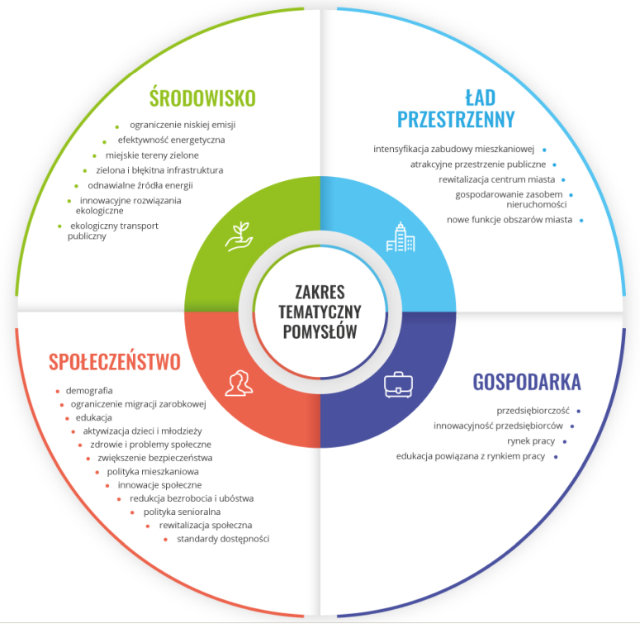

Obszary o charakterze instytucjonalnym (w tym inteligentne zarządzanie miastem i finansowanie rozwoju miasta)
- inteligentne sieci/systemy zarządzania gospodarką komunalną, sieciami przesyłowymi energii, ciepłowniczymi, gazowniczymi, wodociągowymi, gospodarką odpadami, oświetleniem ulic, itd.
- inteligentne systemy zarządzania miastem, w tym ruchem/transportem w mieście oraz systemy monitorowania, w oparciu o otwarte dane
- innowacyjne wykorzystanie danych o mieście i jego użytkownikach
- zawieranie partnerstw publiczno-prywatnych na rzecz finansowania inwestycji
- angażowanie inwestorów prywatnych, wspólnot i spółdzielni mieszkaniowych w finansowanie inwestycji w mieście
- podniesienie poziomu standardów działania lokalnej administracji publicznej i świadczonych przez nią usług
- zmniejszenie problemu „silosowości” pracy poszczególnych komórek urzędów
- wspieranie efektywnego przepływu informacji urząd - obywatele
- zmniejszenie stopnia przeregulowania na szczeblu lokalnym
- promowanie i wdrażanie kultury otwartości, w szczególności wzmocnienie struktur współpracy pomiędzy samorządami a mieszkańcami, organizacjami pozarządowymi, biznesem
- zwiększenie udziału mieszkańców w procesach współdecydowania i współzarządzania miastami
- budżet obywatelski

Załącznik 2.
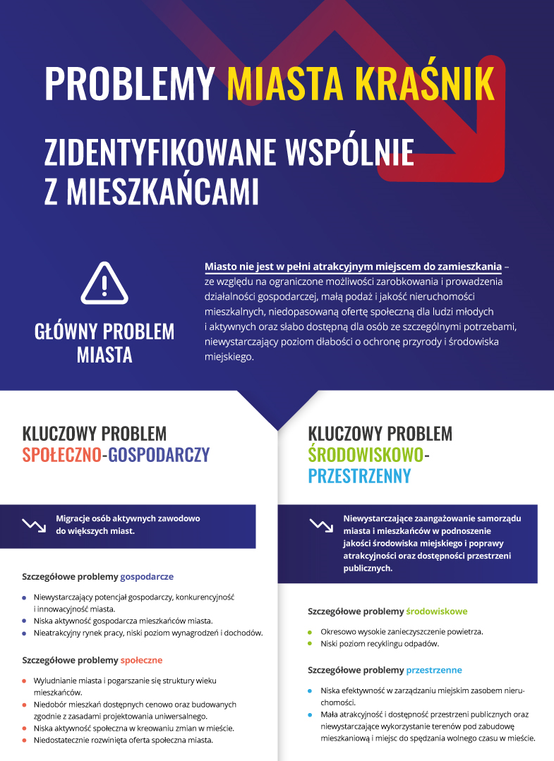

Załącznik 3.

